爱尔兰都柏林大学Study Abroad项目介绍

爱尔兰都柏林大学简介

爱尔兰都柏林大学University College Dublin (UCD) 是爱尔兰的全球性大学，排名全球前1%。都柏林大学建于1854年，是爱尔兰规模最大、国际知名度最高的大学。学校拥有近3万名在校生，其中包括来自131个国家和地区的7000多名国际学生。都柏林大学下设人文、商学、社会科学与法学、科学、工程与建筑、健康与农业科学6个学院。2019年QS毕业生就业力排名位列全球第74位，爱尔兰第1位。

爱尔兰是纯正的英语国家，在《福布斯全球最佳商业国家》中排名第1位，也被《孤独星球》评为“全球最友好的国家”。爱尔兰深厚的文化音乐底蕴、国民良好的教育素质、以及IT和制药行业的迅速发展，逐渐成为留学的热门之地。

Study Abroad 短期留学项目
1 项目概况
项目对象：大二、大三及大四（大四仅限第一学期）学生

专业范围：
- Agriculture, Food & Nutrition
- Architecture & Planning
- Arts & Humanities
- Business
- Engineering
- Law
- Science
- Sport and Exercise
- Nursing & Midwifery

2 学习方式：
- 赴都柏林大学完成一年或一学期短期留学项目，结束后返回重庆大学完成剩下学业。
- 每学期选择5—6门课程；
- 可选择4个本专业必修课，以及2个非本专业选修课程。
- 非本专业课程可以从UCD开设的所有本科课程列表中选择，不受学院及专业限制（选修课需避免与本专业课程时间冲突，并咨询非本专业模块学生容纳量）
- 抵达UCD前，学生提前注册所选择的课程，学期开始两个星期内可更换学习模块。
- 所有选课请与重庆大学的老师确定，以满足重庆大学的学位授予要求。

3 项目要求：
- 平均分77%及以上
- 语言要求：雅思成绩6.5，单科不低于6 （文科专业接受雅思6.0单科不低于 5.5）
- 秋季入学的同学，如达到6.0单科不低于5.5，可以选择在开学前读7周语言课程，再进入秋季学期的学习

4申请截止时间：
- 秋季入学：5月1日
- 春季入学：10月25日

5 学费：
- 一学期约：8,000—8,800欧（约6—7万元人民币）
- 一年约：15,000—16,600欧（约12—13万元人民币）

*每年学费可能因政策有所调整，应以入学年学费为准。参考网站： http://www.ucd.ie/students/fees/noneucourse_fees.html

6 奖学金
在UCD完成一学期/一年Study Abroad项目，并成功从重庆大学毕业后申请UCD硕士课程，可获得4000欧元(约3万人民币)硕士课程奖学金（商学院除外）

其它信息
签证政策
凡获得爱尔兰高等教育硕士学位及以上的国际学生， 毕业后可获得两年工作签证（注：仅适合项目最后一年在都柏林大学学习的学生）

生活住宿费：8-10 万元人民币／年

(*根据当年政策，学费和奖学金每年可能有调整，应以入学年要求为准。)

申请方式：
学生自主报名，将报名意向交至重庆大学国际交流与合作处。经重庆大学审核成功后，登陆都柏林大学官方申请网站www.ucd.ie/apply进行在线申请，并上传全部电子版材料，经爱尔兰都柏林大学招生处审核成功后下发录取通知书。

联系方式：
邮箱：chinaoffice@ucd.ie
电话：010 8448 4287
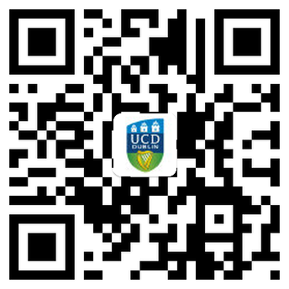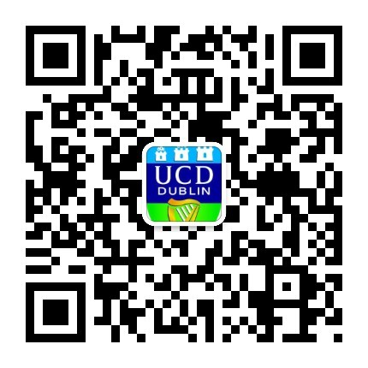
官方微博：爱尔兰都柏林大学UCD 官方微信：爱尔兰UCD

